Centre d’intérêt :
- MOTORISATION
Thème :
- Injection « Gaz Naturel Liquéfié »

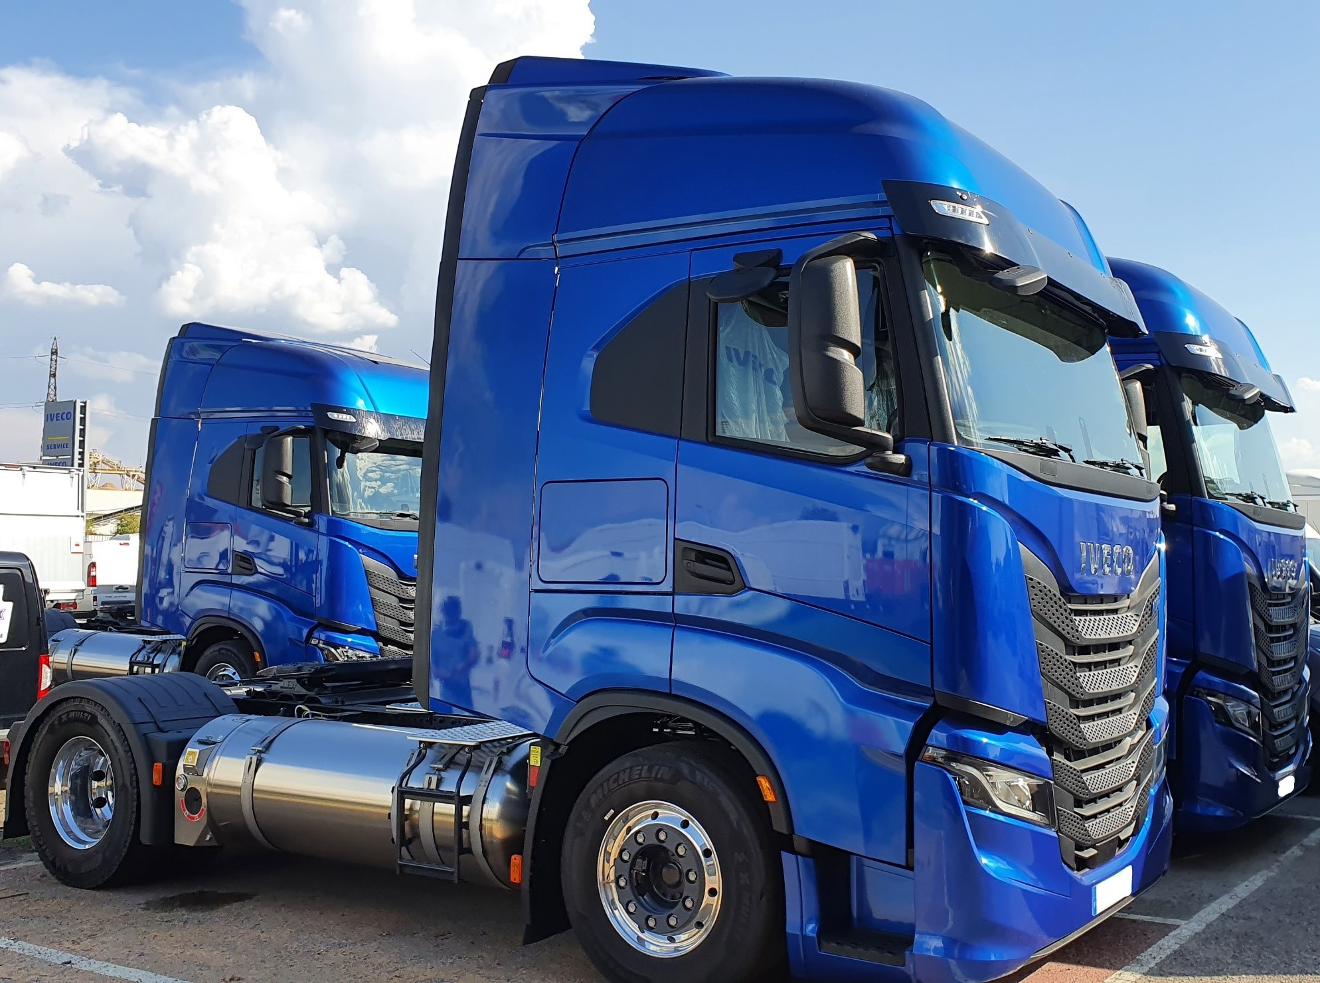

DOCUMENTS RESSOURCES

Nom |  | Classe / Groupe | /
Prénom |  | Date

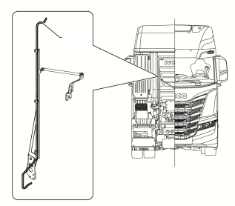
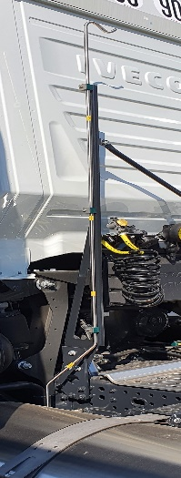
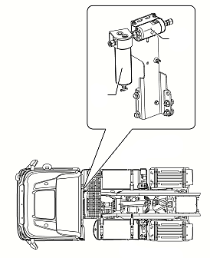
- Contexte d’intervention :
5
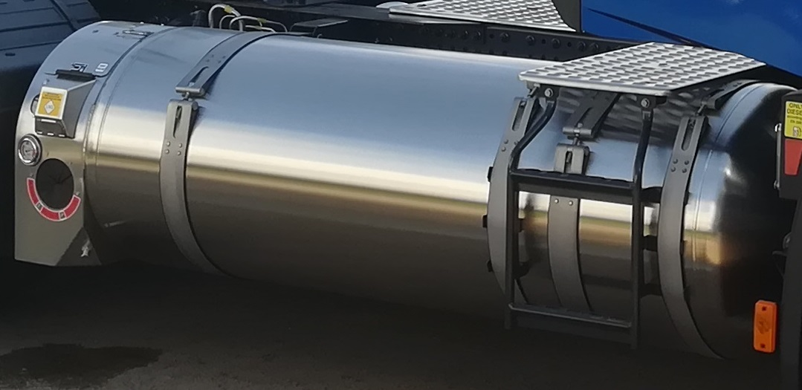
4
3
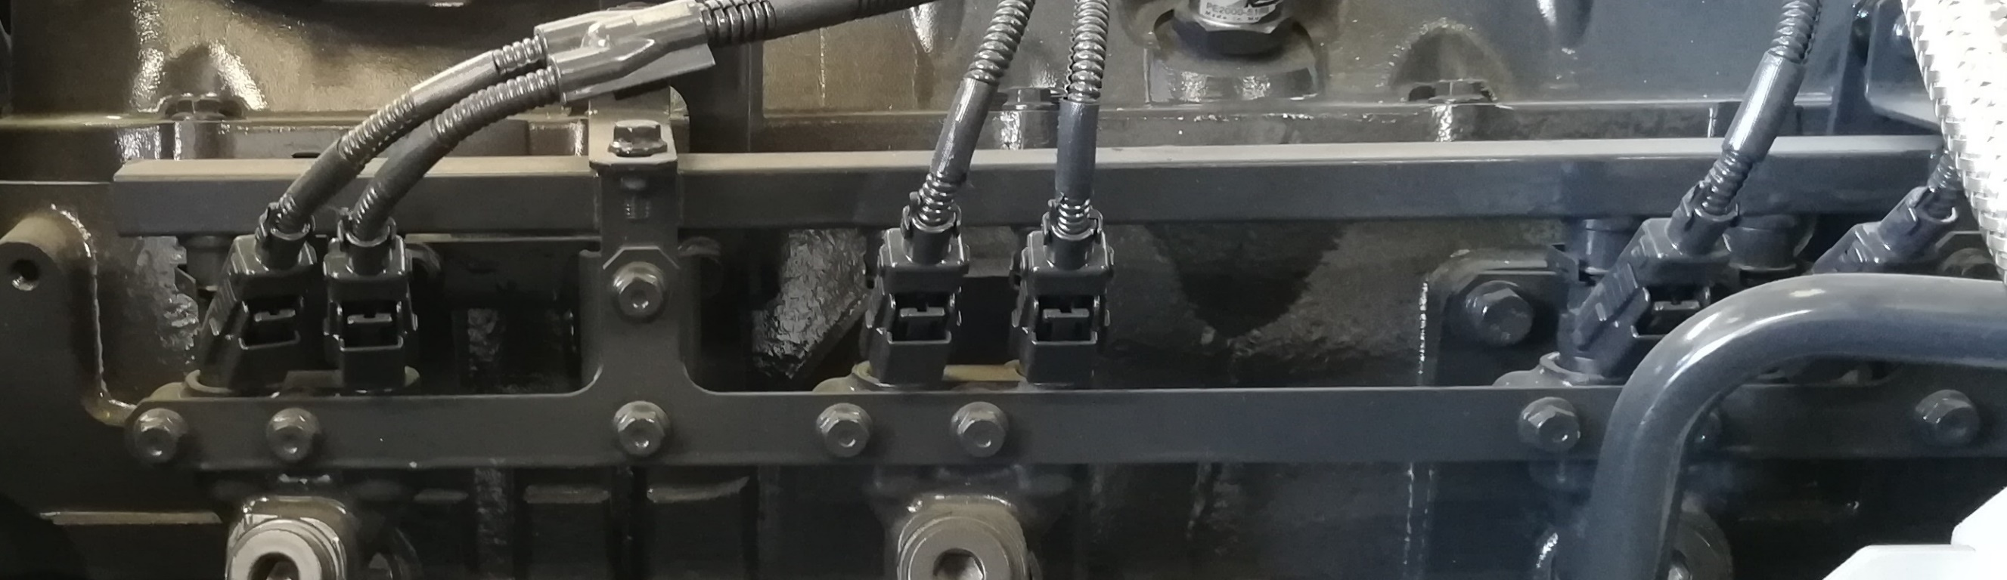
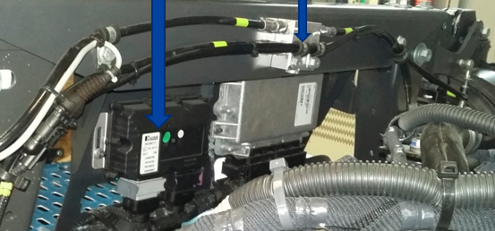
6
1
2
(Source IVECO)

Repères | Désignations | Repères | Désignations
1 | Réservoir avec accessoires | 4 | Régulateur de pression (détendeur)
2 | Rail avec injecteurs | 5 | Canne de dégazage
3 | Filtre gaz | 6 | Calculateurs GNV

- Raison d’être du système :

- Réduction importante des émissions de Gaz polluants :
- Particules infime 0,007 %, de NOx - 20 % par rapport au diesel et jusqu'à - 80 % de CO₂ (source GRDF).
- Augmenter les intervalles de vidange, absence de dissolution d’hydrocarbure ;
- Augmentation de l’autonomie, jusqu’à 1500 km en version GNL ;
- Diminution de la pollution sonore, de l’ordre de 13 dB.

- Définitions :
- Il existe deux technologies permettant aux véhicules de rouler au gaz naturel (Méthane).
- Elles peuvent être utilisées seules ou combinées.
Gaz Naturel Comprimé
Stocké sous forme « Gazeuse » dans des réservoirs à une pression de 200 bars à 15°C.

GNC
Gaz Naturel
Liquéfié

Stocké sous forme « Liquide » dans des réservoirs à une Température inférieure à
– 160°C,
et une pression de 16 bars maximum.

GNL

Origines du Gaz Naturel :
Le Gaz Naturel peut provenir de différentes origines :
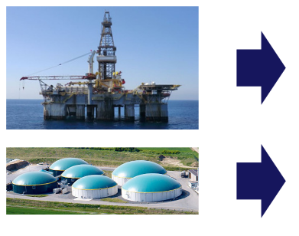
- De gisements terrestres ou marins ;

- Du Bio-GNV ou biométhane carburant.

Ce dernier est produit dans des centrales de méthanisation, ou de revalorisation de déchets organiques des industries agro-alimentaire, ainsi qu’à partir de boues de stations d’épuration ou des bouses de vache.

- Caractéristiques :

- Le Gaz Naturel est essentiellement du méthane (CH4), c’est la même molécule que nous retrouvons à notre cuisinière, mais inodore ;
- Température de liquéfaction, à la pression atmosphérique, -160°C (passage de l’état gazeux à l'état liquide) ;
- Température d’auto-inflammation très élevée : 540°C ;
- Taux d’octane important, de 120 à 130 ;
- 2 fois plus léger que l’air, ascension de 0,8 m/s à l’atmosphère, pas de nuage dérivant au sol. Un litre de gaz pèse 0,165 kg ;
- 1 m³ de GNL = 600 m³ de gaz naturel ;

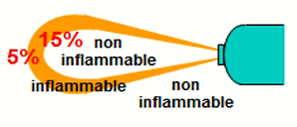
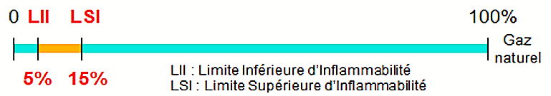
- Domaine restreint d’inflammabilité :
- Analyse structurelle :
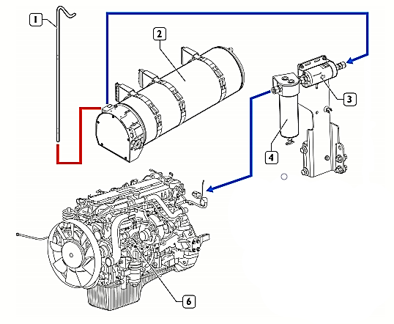
Vue d’ensemble du système d’alimentation en carburant GNL :
5
(Source IVECO)

6

Repères | Désignations
1 | Canne de dégazage du gaz naturel dans l’atmosphère
2 | Réservoir GNL
3 | Réducteur de pression GNL
4 | Filtre gaz du système GNL
5 | Organe sur moteur : rail et injecteurs
6 | Moteur thermique

- Le système d’alimentation GNL est dépourvu de pompe d’alimentation. Le mouvement du carburant du réservoir GNL (2) au moteur (6) est causé exclusivement par la pression à l’intérieur du réservoir (2). Cette circulation existe tant que la pression est suffisamment élevée (minimum 8 bars) et que le moteur (6) fonctionne.

- La pression à l’intérieur du réservoir GNL (2) provient de l’évaporation d’une partie du carburant Liquide en Gaz (tension de vapeur). Le Règlement UNECE n°110 (ECE R110) établit que la pression maximale possible à l’intérieur du réservoir (2) est de 16 bars.

- En cas de dépassement de cette pression, un clapet de sécurité s’ouvre et permet la décharge de gaz naturel dans l’atmosphère, afin de rétablir la pression maximale autorisée. Le gaz naturel d’évent sort du réservoir (2) à travers la canne (1) située derrière la cabine du véhicule.

Les réservoirs GNL :
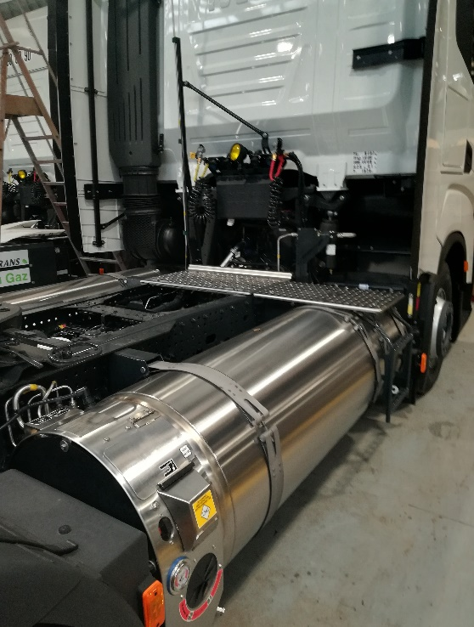
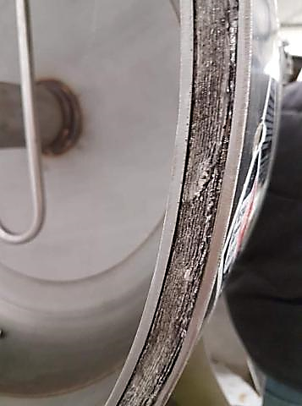
- Le gaz naturel est stocké en phase liquide dans un réservoir de type “cryogénique“ en inox, avec une isolation thermique entre les deux parois.

- Le carburant arrive dans le réservoir à une pression d’environ 15 bars sous une température de - 160 °C (station de ravitaillement).

- Température du gaz liquide à l’intérieur du réservoir :
- à 9 Bars -124°c
- à 8 Bars -126.3°c

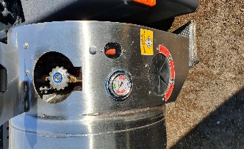
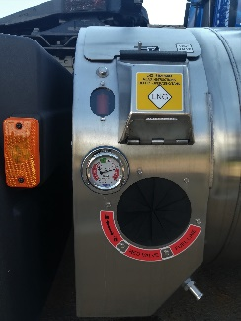
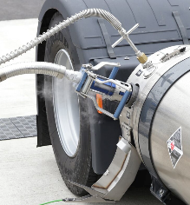
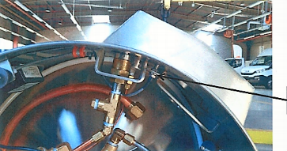
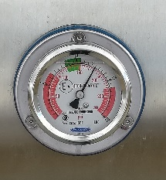
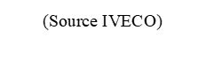
        - Le réservoir GNL permet de maintenir le carburant en phase liquide à la bonne température sur une période de 10 jours, avec réservoir plein et sans que le moteur tourne.
Raccordement aspiration vapeur
Embout de remplissage
Capteur de trappe de remplissage
Point de masse
Au-delà de16 bars de pression, le dégazage dans l’atmosphère commence progressivement, par la canne située derrière la cabine, pour maintenir une température adéquate et limiter la pression dans le réservoir à 16 bars.

- Le ravitaillement s’effectue par un seul réservoir, or si la pression est proche de 15 bars il est nécessaire d’ouvrir la vanne grise sur le second réservoir.
- L’équilibre entre les deux réservoirs se fait par des tuyaux de raccordements (liaison basse pour le liquide et liaison haute pour le circuit d’évent)
- Une mise à la masse est obligatoire afin d’éviter les arcs dus à l’électricité statique ;
- Chaque réservoir possède un manomètre de pression, une vanne de coupure carburant rouge et une vanne d’arrêt vapeur (Event) grise.

Fonctionnement du réservoir avec ses accessoires :
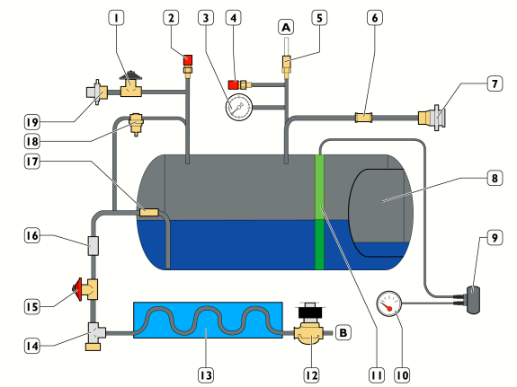

Repères | Désignations | Repères | Désignations
1 | Vanne d’arrêt vapeur (vanne grise) | 12 | Électrovanne d'arrêt du carburant
2 | Soupape de sécurité secondaire 24 bars | 13 | Évaporateur (échangeur de chaleur)
3 | Manomètre pression réservoir | 14 | Raccord de vidange GNL
4 | Soupape de sécurité secondaire intermédiaire | 15 | Vanne manuelle d'arrêt carburant (vanne rouge)
5 | Soupape de sécurité primaire 16 bars | 16 | Valve d'excès de débit
6 | Clapet de non-retour GNL pendant le ravitaillement | 17 | Vanne de contrôle sortie GNL
7 | Orifice de remplissage avec clapet de non-retour | 18 | Économiseur GNL
8 | Vase d’expansion | 19 | Soupape de purge (EVENT)
9 | Capteur de niveau carburant GNL | A | Décharges dans l'atmosphère
10 | Indicateur de niveau dans le tableau de bord | B | Alimentation moteur
11 | Capteur de niveau intérieur (Capacitif)

1 ^{ère} Phase : a) « Remplissage du réservoir » :
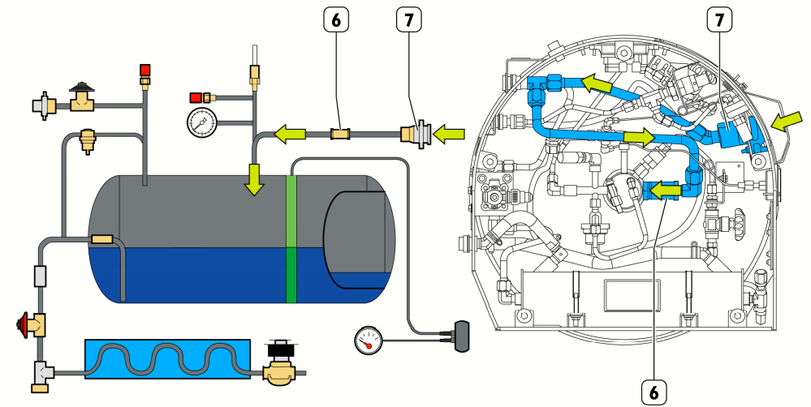
Carburant sous forme liquide

Orifice de remplissage (7)

Clapet de non-retour GNL (6)
Réservoir
Manomètre pression réservoir (3)
Soupape de sécurité primaire 16 bars (5)
Embout de remplissage de la station de service

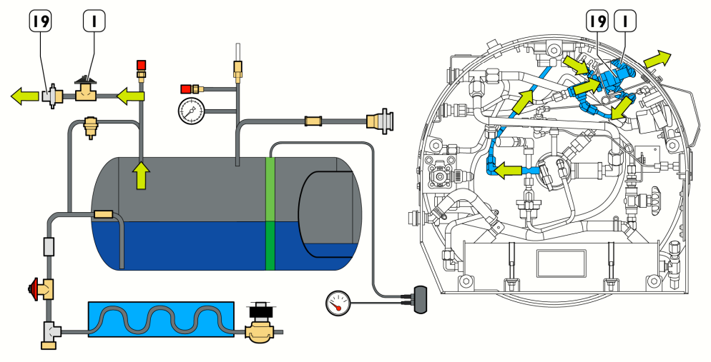
b) « EVENT » pendant le remplissage, pression de réservoir proche de 15 bars :
Vapeur aspirée par la station
2

- La vapeur (carburant sous forme gazeux) est extraite afin de faciliter le remplissage en réduisant la pression à l’intérieur du réservoir, par la soupape de purge (EVENT) (19) qui est raccordée à la station de ravitaillement.
- Avant chaque démarrage, contrôler à l’œil nu la présence du capuchon rouge sur la soupape de sécurité secondaire (2).

Vanne d’arrêt vapeur (1) (vanne grise)
ouverte

Réservoir
(Pression proche de 15 bars)
Soupape de purge (19) (EVENT)
Soupape de sécurité secondaire (2) 24 bars

Station de ravitaillement

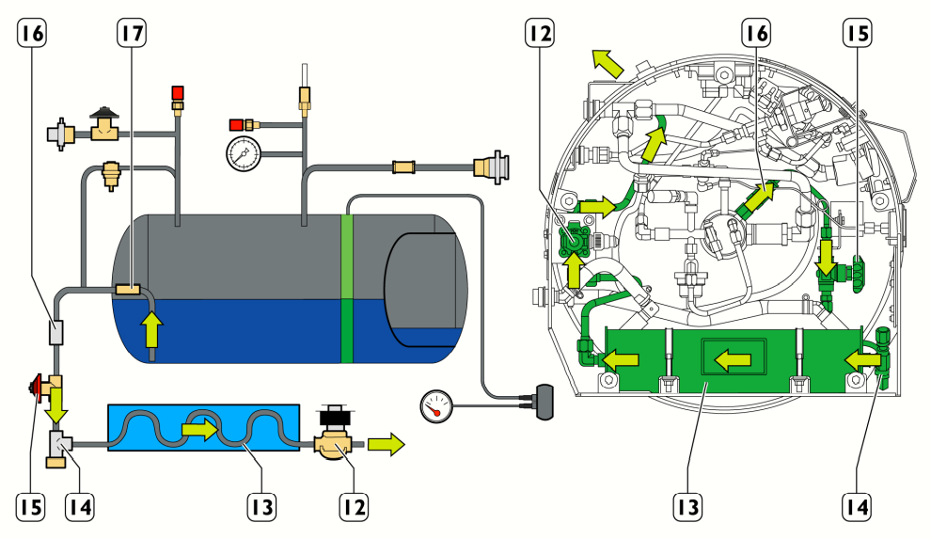
2 ^{ème} Phase : « Alimentation moteur, pression réservoir inférieure à 9,5 bars »
Alimentation vers le moteur

Vanne manuelle d'arrêt carburant (15) (vanne rouge) ouverte
Raccord de vidange GNL (14), passage libre
Évaporateur (13)
Vanne de contrôle de débit (16)
Électrovanne d'arrêt du carburant (12)
Réservoir, vanne de contrôle sortie GNL (17)

- L'évaporateur (13) est un échangeur de chaleur qui sert à vaporiser le carburant liquide et le rendre disponible pour la combustion dans le moteur sous forme gazeuse. Il utilise le liquide de refroidissement du moteur.
- L'électrovanne automatique d'arrêt (12) reste fermée si le moteur ne démarre pas.
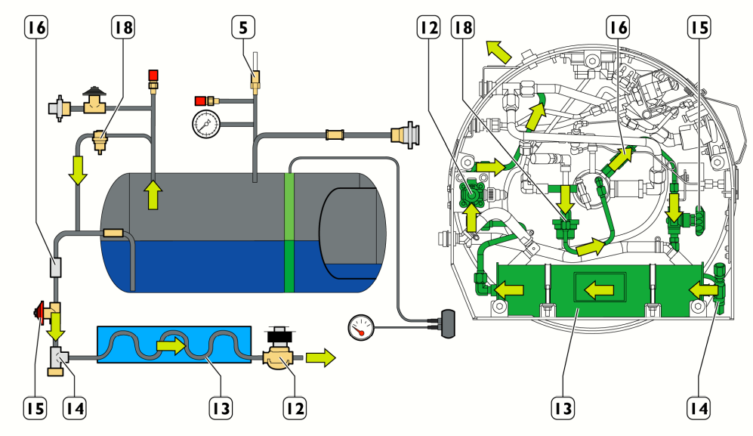
3 ^{ème} Phase : « Alimentation moteur, pression réservoir supérieure à 9,5 bars »
- Lorsque la pression à l'intérieur du réservoir est supérieure à 9,5 bars, l’économiseur GNL (18) s'ouvre et permet de recycler le gaz directement dans le circuit d'alimentation moteur.

Réducteur de pression GNL :

Mise en situation :
- Le réducteur de pression (ou détendeur) est placé sur la traverse cabine.

Rôle :
- Le réducteur de pression GNL a pour rôle de régler la pression d’alimentation du moteur en fonction de la charge.
- Il reçoit le carburant depuis les réservoirs de GNL et l’envoie vers le moteur à une pression qui dépend de la demande de carburant.
- La détente du gaz permet d’assurer un carburant complètement à l’état gazeux.
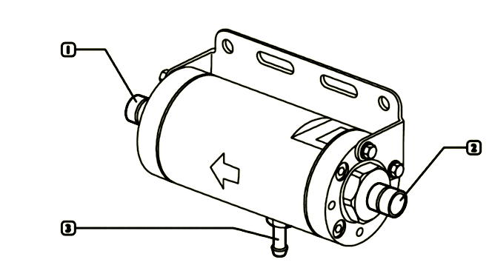
2
3
1

Repères | Affectations | Pressions
1 | Raccord d’entrée venant des réservoirs | 8,5 à 9,5 bars
2 | Raccord de sortie vers le filtre | 7,2 à 8,2 bars
3 | Raccord venant du collecteur d’admission | Suralimentation

Filtre à carburant Méthane :

Mise en situation :
- Le filtre se situe à la sortie du raccord du régulateur de pression ;

Rôle :
- Son rôle est de retenir les impuretés contenues dans le méthane, suite à la détente du gaz.
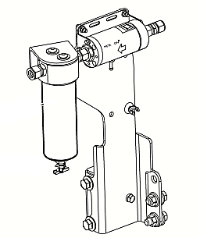
Réducteur de pression
Support filtre Gaz (Méthane)

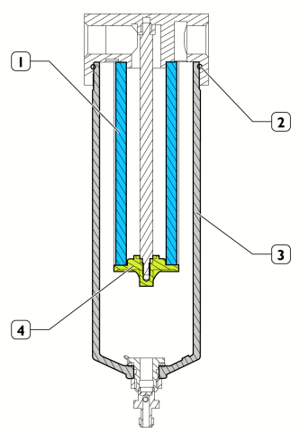
5
5

Repères | Désignation
1 | Elément filtrant
2 | Joint torique
3 | Cylindre support filtre
4 | Bouchon de fermeture
5 | Soupape de décharge

- La soupape de décharge manuelle évacue le gaz présent dans le circuit d’alimentation du GNL, lors de la procédure du remplacement du filtre.

Rail et injecteurs Gaz :
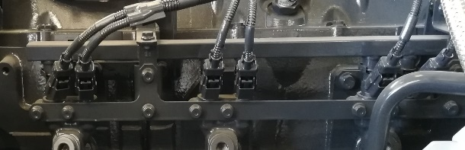
Mise en situation :

- L’ensemble du système injection Gaz est fixé sur la culasse.
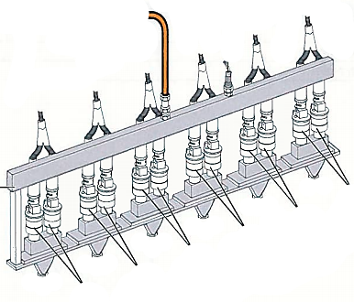
Deux injecteurs par cylindre, à commande électrique
Rail
Capteur de pression carburant
Arrivée de carburant gazeux

Rôle :

- Le carburant, sous forme gazeuse, est injecté en amont des soupapes par deux injecteurs sous une pression moyenne de 7,5 bars.
- Le capteur de pression carburant, fixé sur le rail, informe le calculateur de l’évolution de la pression. Si P° = 0 bar, alors l'électrovanne automatique d'arrêt coupe l’alimentation de carburant GNL.

Valve « Pop Off ou By-pass » :
Mise en situation :
- La valve de dépression se trouve dans le conduit d’air de suralimentation du moteur, entre le refroidisseur d’air de suralimentation et le papillon des gaz.
Aspiration
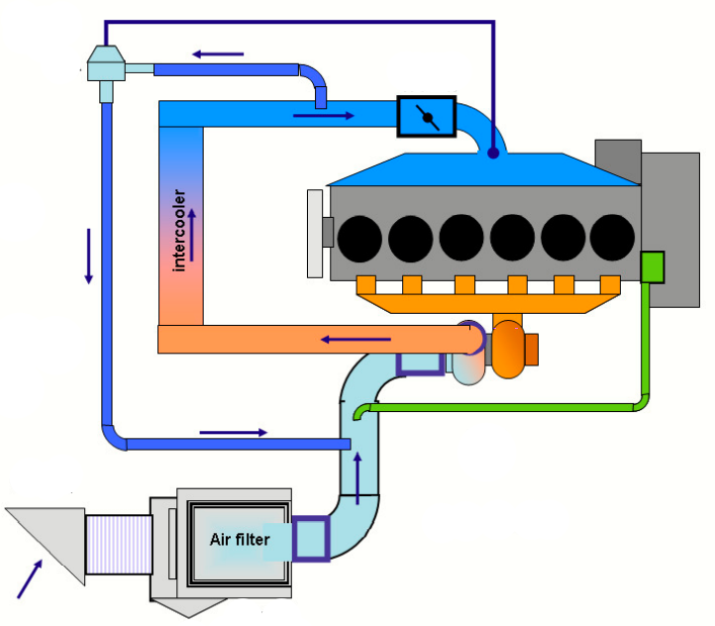
Papillon des gaz
Valve Pop Off

Fonctionnement :
1 ^{er} cas : « le chauffeur accélère »
Éléments | État | Pression collecteur admission | Déplacement du flux d’air
Papillon des gaz | ouvert | P° suralimentation | Turbocompresseur(aval) vers collecteur admission
Valve Pop Off | fermée

2ème cas : « le chauffeur décélère brutalement »
Éléments | État | Pression collecteur admission | Déplacement du flux d’air
Papillon des gaz | fermé | P° aspiration moteur | Intercooler, par la valve, vers l’entrée du turbocompresseur (amont)
Valve Pop Off | ouverte
Rôle :
- Éviter la réduction de la vitesse de rotation du turbocompresseur ;
- Permettre une réaction rapide sur la variation de la charge moteur ;
- Limiter la pression afin de préserver l’échangeur et les conduits d’air d’une éventuelle perforation.

Système d’allumage avec détection de cliquetis :
1. Calculateur :
Mise en situation :
- Les calculateurs, en charge de la gestion moteur, sont situés sur la traverse cabine à l’arrière du moteur.
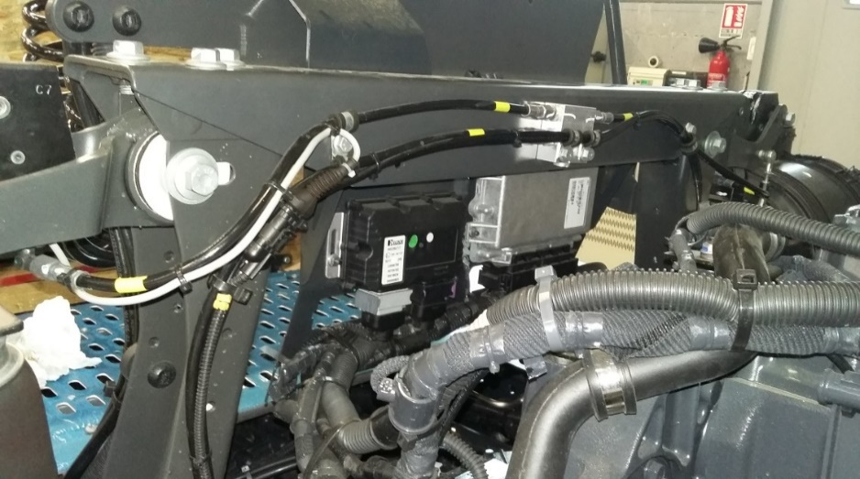
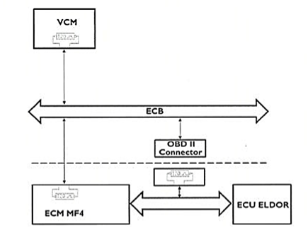
Calculateur ELDOR
Calculateur Moteur MF 4

Rôle :
- Le calculateur moteur (MF4) gère l’injection, également les bobines ainsi que l’avance à l’allumage.
- La gestion de détection du « cliquetis », système « Missfire », est faite par le calculateur « ELDOR ». Leur liaison se fait par un réseau « CAN ».

Fonctionnement :

Les gaz brûlés sont conducteurs grâce aux ions produits par la combustion.

Après allumage, le calculateur ELDOR applique une tension sur les électrodes de la bougie et mesures les ions.

Détection de la concentration de « ion » à l'intérieur de la chambre de combustion.

Retour d’informations au calculateur moteur MF4, qui selon les besoins, modifiera l’avance à l’allumage et le temps d’injection.

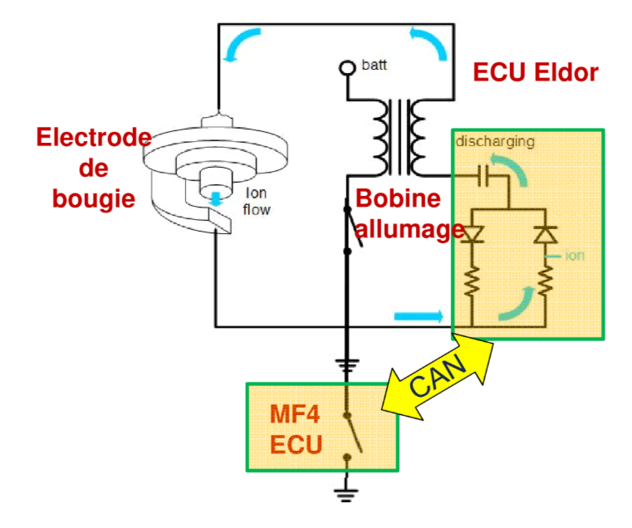
Schéma et principe de détection des ions suite au phénomène de combustion :
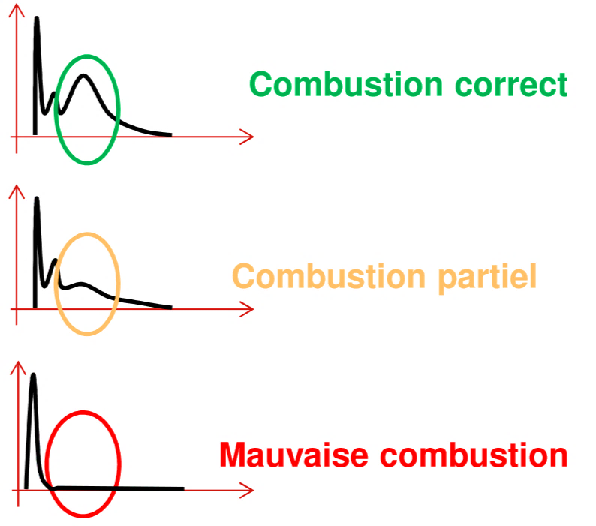
2. Bobine d’allumage :
Combustion correcte
Combustion partielle
Mauvaise Combustion
- Le système d'allumage est de type statique avec une bobine dite « crayon » pour chaque cylindre.
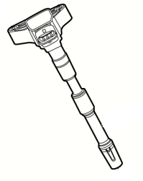
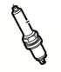
- Ce dispositif convertit l’impulsion de basse tension provenant du module électronique moteur en haute tension.
- Un carburant à l’état gazeux demande une tension d’ionisation importante pour l’allumage.
- Le remplacement des prolongateurs est programmé lors des entretiens.
Définition tension d’ionisation :
Tension permettant au mélange « air/carburant », sous pression, de devenir conducteur, afin de permettre un arc électrique à la bougie.

Prolongateur
Bobine
Bougie d’allumage

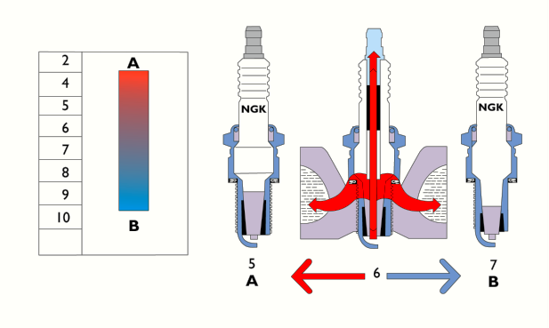
3. Bougie d’allumage :
Avec un carburant de type gaz, donc sec, la quantité de chaleur, produite lors de la combustion, est supérieure à celle d’un moteur fonctionnant à l’essence ou au gasoil.
Définition degré thermique :
Le degré thermique est l‘indice qui définit le comportement de la bougie d'allumage à dissiper la chaleur développée par la combustion.

Degré thermique :

Le degré thermique est I'indice qui d le comportement de la bougie d'allumage pour dissiper la chaleur développée par la combustion.

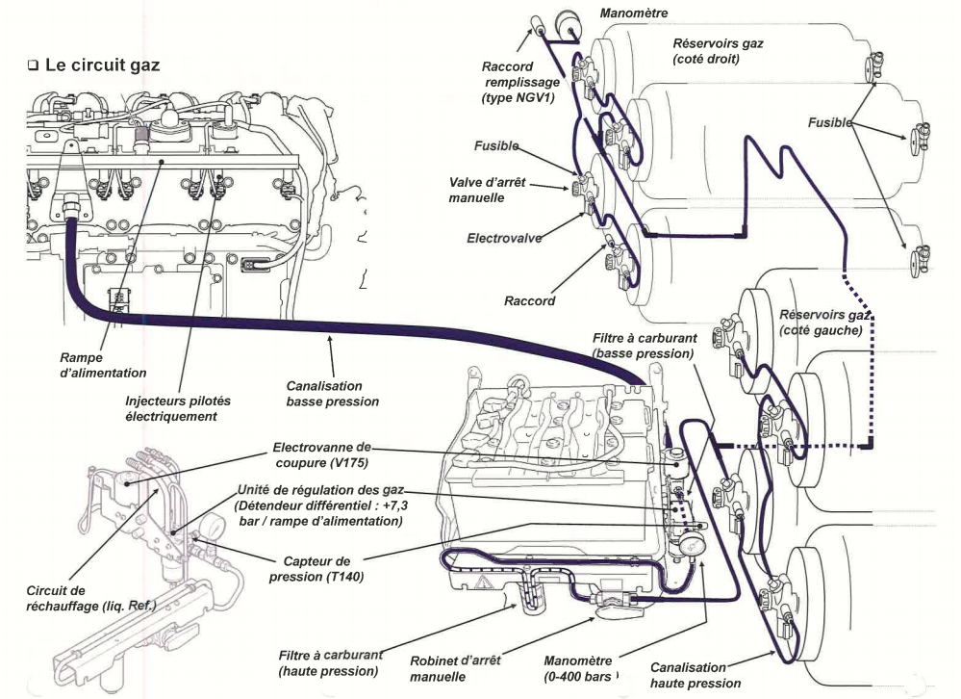
- Circuit GAZ, système GNC :
(Source IVECO)

- Sécurité :
ATEX
Atmosphère
Explosive

- Le balisage d’une zone ATEX a pour principale fonction de prévenir et délimiter les zones à risques d'explosion.
- La signalisation de présence d’une zone ATEX est indiqué par le symbole : « EX ».

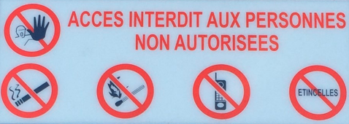
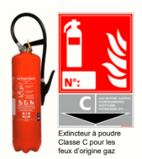
- Le balisage de zone de travail ainsi que
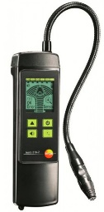
les pictogrammes de sécurité sont impératifs.

- Le GNV nécessite l’utilisation de détecteur de présence de gaz (inodore) et d’extincteur classe « C », type « Gaz ».

- L’outillage doit être « Antidéflagrant », en Cuivre-Béryllium ou
Aluminium-Bronze. Ils sont estampillés « ex », certification de
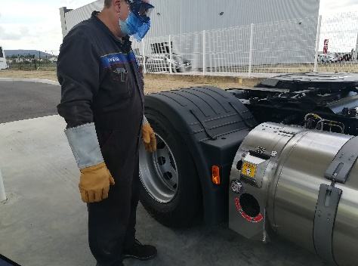
protection contre les explosions.

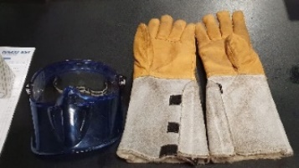
- Lors des interventions de maintenance ainsi que lors du remplissage, le port d’EPI est obligatoire : gants cryogénique, lunette et masque de protection et parfois un tablier cryogénique.

- Lien brochure « Véhicules industriels équipés au gaz naturel » : https://www.inrs.fr/media.html?refINRS=ED%206090

- Informations importantes pour l’utilisation et l’intervention sur le véhicule :

Pour vous assurer une parfaite utilisation du véhicule, veuillez lire attentivement les informations ci-dessous.
Véhicule GNL + GNC :

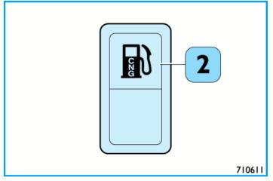
Sur véhicule GNL + GNC, il est possible de changer la source d’alimentation en carburant. Cette opération n’est permise que lorsque le véhicule est hors tension.

1. Mettre la clé de contact en position STOP-0 lorsque vous souhaitez changer de source de carburant (GNC ou GNL).
2. Utiliser le commutateur (2) de la console centrale pour choisir le type de carburant. Il est normalement réglé sur GNL, pressez le commutateur pour sélectionner GNC si nécessaire.

RÉSERVOIR GNL ET SYSTÈME

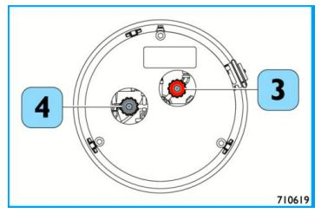
1. La vanne de coupure du carburant (3 - ROUGE) doit être ouverte en permanence pendant le fonctionnement normal du véhicule ; elle permet d’isoler la conduite de carburant lors d’interventions techniques sur le réservoir.
La vanne de coupure de la vapeur (4 - GRISE), doit être fermée pendant le fonctionnement normal du véhicule, elle permet d’isoler le tuyau d'évent et ne doit être ouverte que pour procéder à la mise à l’évent en station.
Lors de l’ouverture des vannes, veiller à les refermer d’1/4 de tour afin d’éviter tout risque de grippage ouvert.
Avant de mettre en marche le véhicule, s'assurer que la vanne ROUGE est ouverte et que la vanne GRISE est fermée (si les deux réservoirs contiennent du GNL).

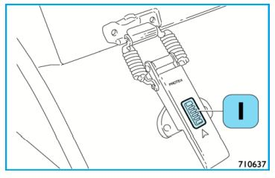
2. Les réservoirs sont munis de volet de protection installé sur l'embout de remplissage de liquide GNL. Pour l'ouvrir, appuyer sur le bouton de déblocage (1) sur le levier de fermeture, relever le levier de fermeture et ouvrir le volet. Un capteur empêche le démarrage du moteur lorsque le volet est ouvert. On ne peut démarrer le moteur que si le volet est fermé. Si le volet est ouvert, le moteur s'arrêtera si le véhicule roule à des vitesses inférieures à 3 km/h. Avant de mettre en marche, s'assurer que le volet est correctement fermé avec le levier et bloqué par le mécanisme de sécurité.

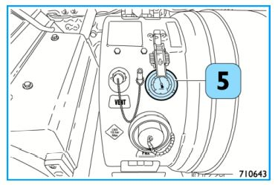
3. Le manomètre (5) indique la pression du gaz à l'intérieur du réservoir.
Pour des conditions de fonctionnement optimales, la pression de service doit être d'environ 8,5 bar (si les deux réservoirs contiennent du GNL).
Avant la mise en marche, s'assurer de la pression de service correcte est disponible. La pression du GNL doit être au minimum de 7 bar (risque de performance limitée)

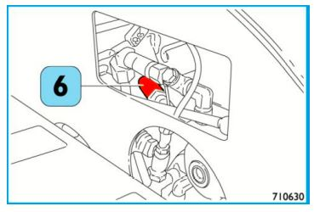
4. La vanne limitatrice secondaire munie d'un capuchon rouge (6) doit être contrôlée à l’œil nu. Le capuchon, outre protéger la vanne contre l'eau et les débris, l’empêche aussi de geler.
Avant de mettre en marche, s'assurer que le capuchon rouge est présent et dûment installé sur la vanne limitatrice secondaire (si les deux réservoirs contiennent du GNL).

